MyDog

🐾יואב זנגי - 315328732🐾

אתר ‘MyDog’ הינו אתר למציאת כלבים לאימוץ לפי העדפות האישיות של המשתמש.

בעמוד החיפוש המשתמש בוחר לפי איזה פילטרים הוא מעוניין לסנן את התוצאות המצויות , כאשר הוא לוחץ על כפתור התחל חיפוש מופיעה טבלה עם כל התוצאות הרלוונטיות עבור הקלט (המשתמש לא חייב לבחור בפילטרים אם אין לו העדפה ספציפית).

בטבלת התוצאות מופיעים הכלבים העונים על הקריטריונים של המשתמש ובעת לחיצה על שם הכלב נפתח חלון עם הפרטים של העמותה עם איש הקשר ואז על המשתמש להשאיר פרטים אישיים בשביל שהעמותה תוכל לחזור אליו.

המשתמש יכול להגיש את הפרטים ולקבל הודעת חיווי מתאימה או לחזור לשאר התוצאות בטבלת החיפוש.

עמוד הבית:

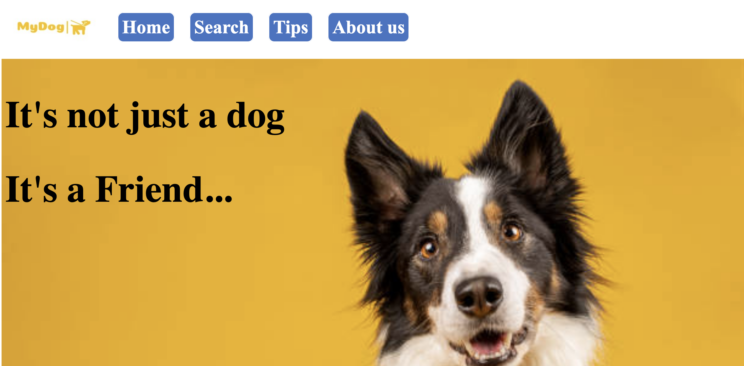

עמוד החיפוש:

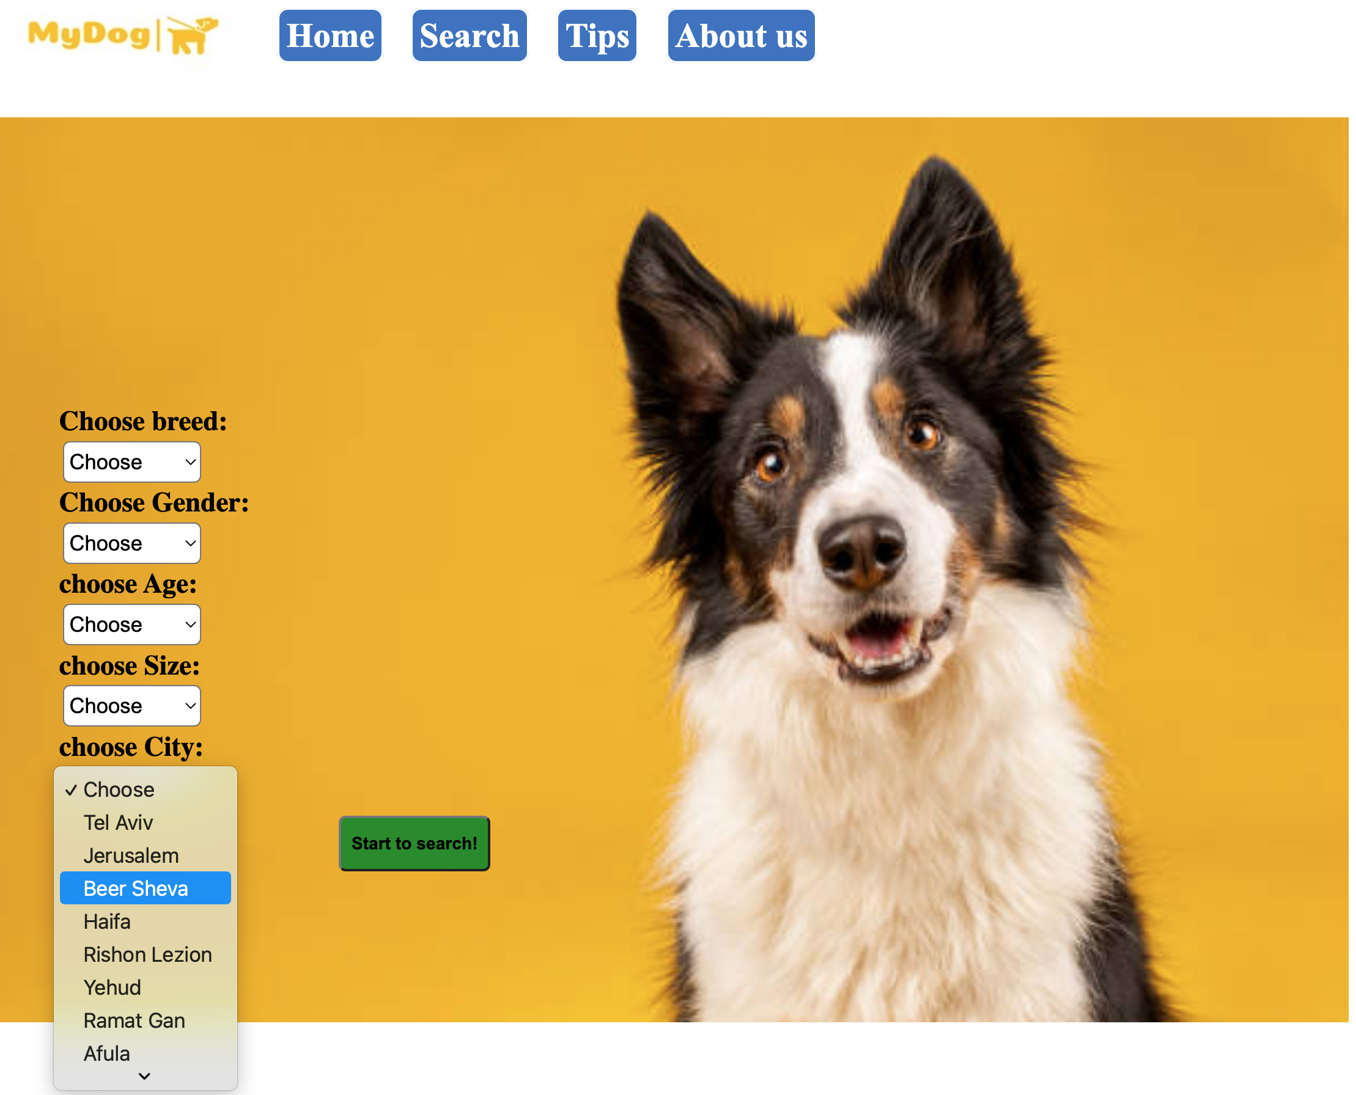

לחיצה על “Start to search!” תשלח בקשה לשרת, שיתשאל את הDB, התוצאות יוחזרו ויוצגו למשתמש. למשל במקרה זה – ללא מסננים:

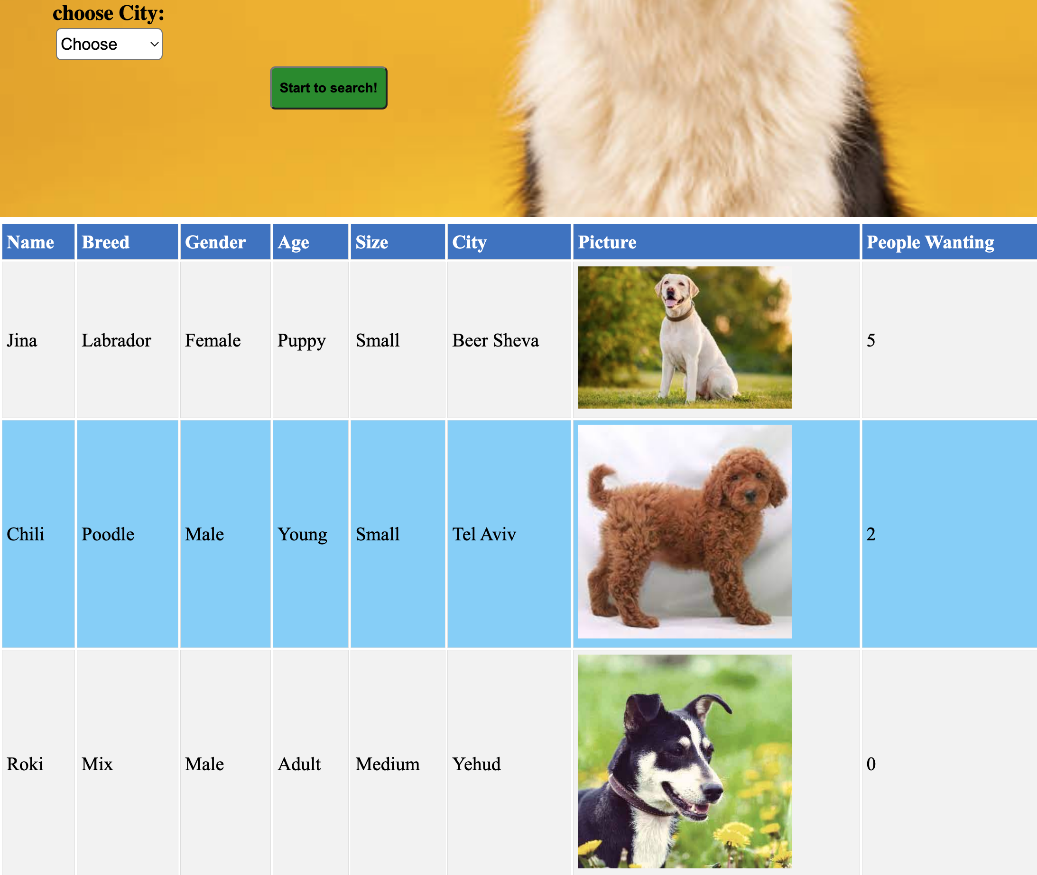

ובמקרה בו מסננים השאילתה מתעדכנת בשרת בהתאם:

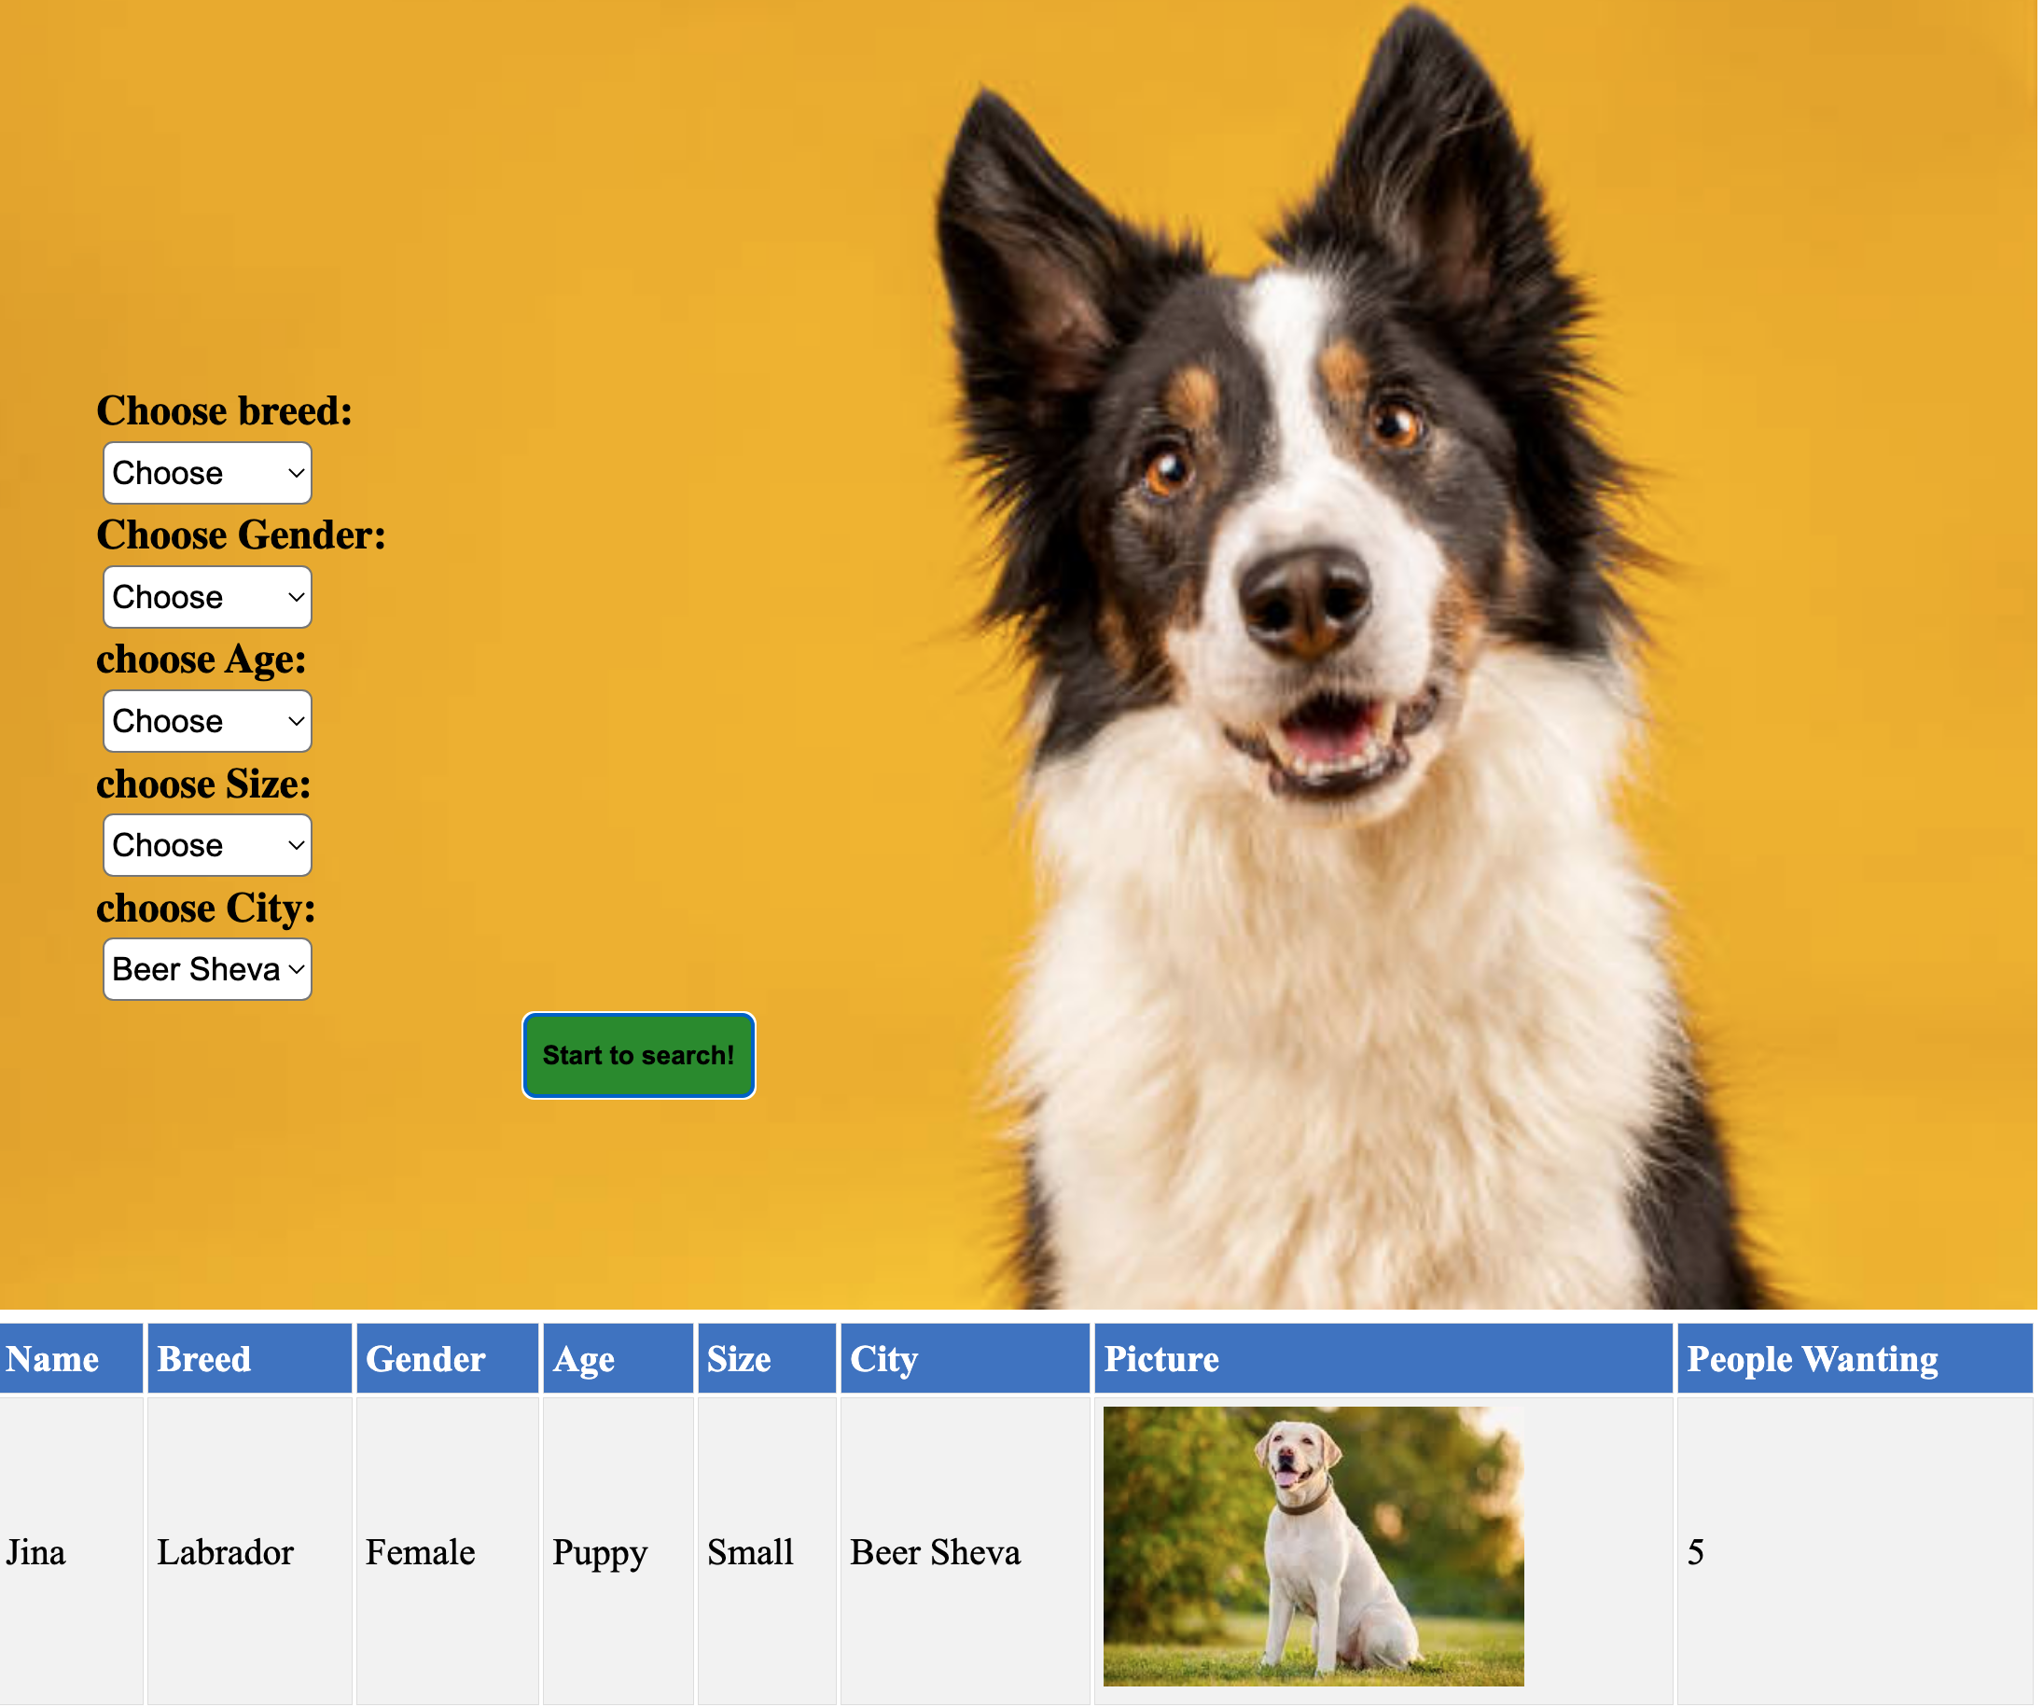

בלחיצה על השורה של פרטי הכלב יפתח טופס השארת הפרטים הבא:

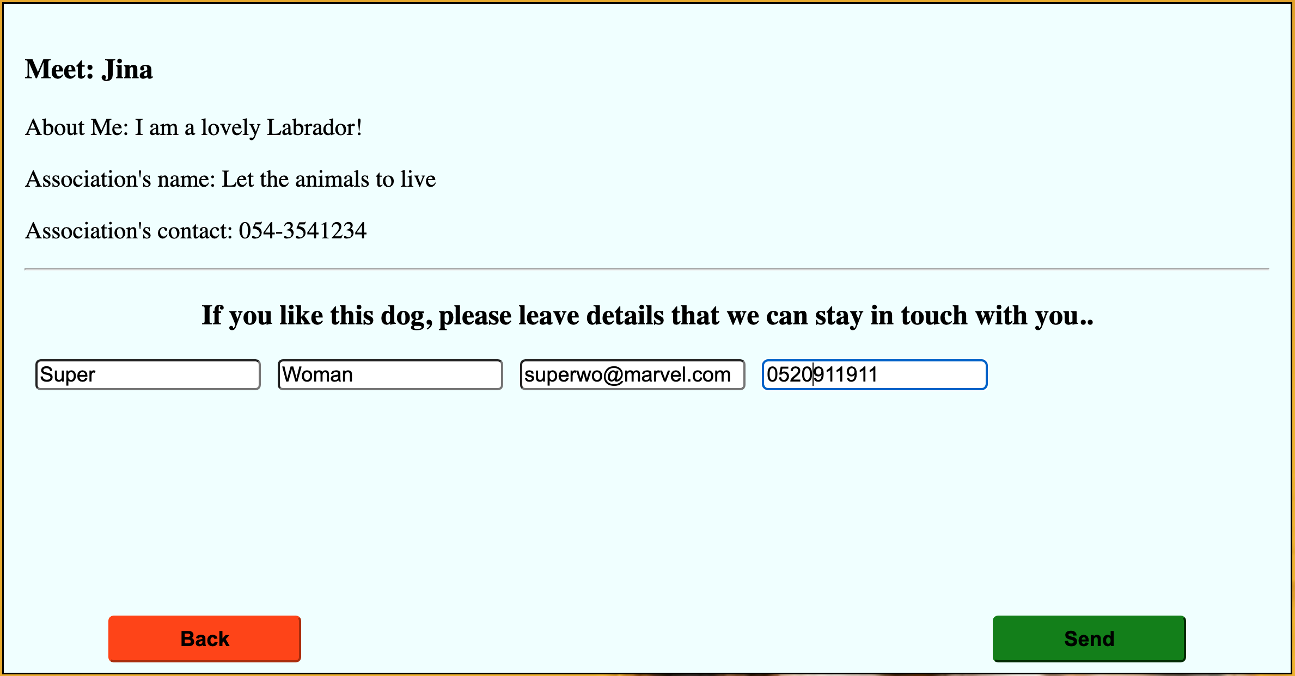

בהזנת פרטים נכונים נקבל את ההודעה הבאה:

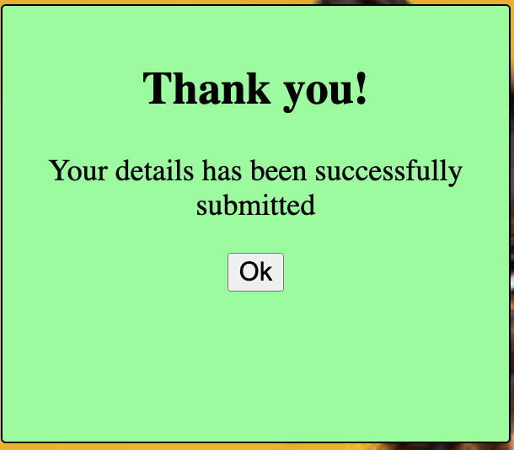

ונשים לב שלאחר שנרענן את האתר, נראה שכמות המתעניינים בכלב התעדכן מ5 ל6

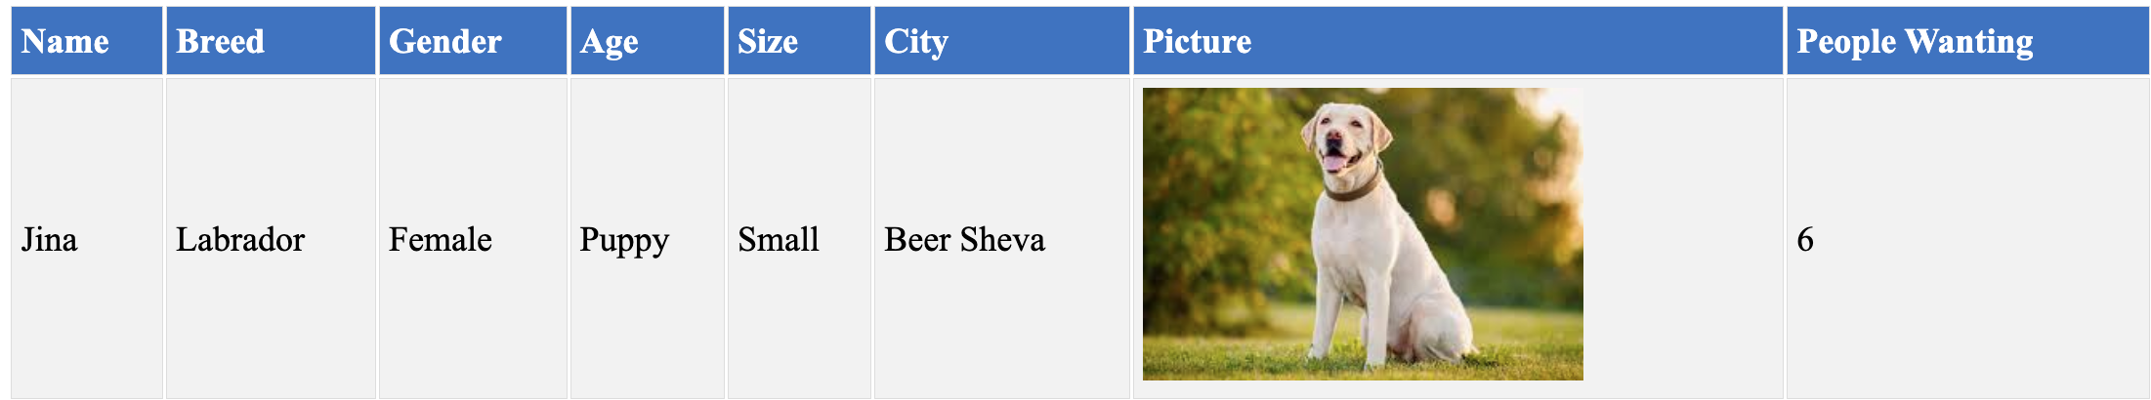

עמוד הטיפים

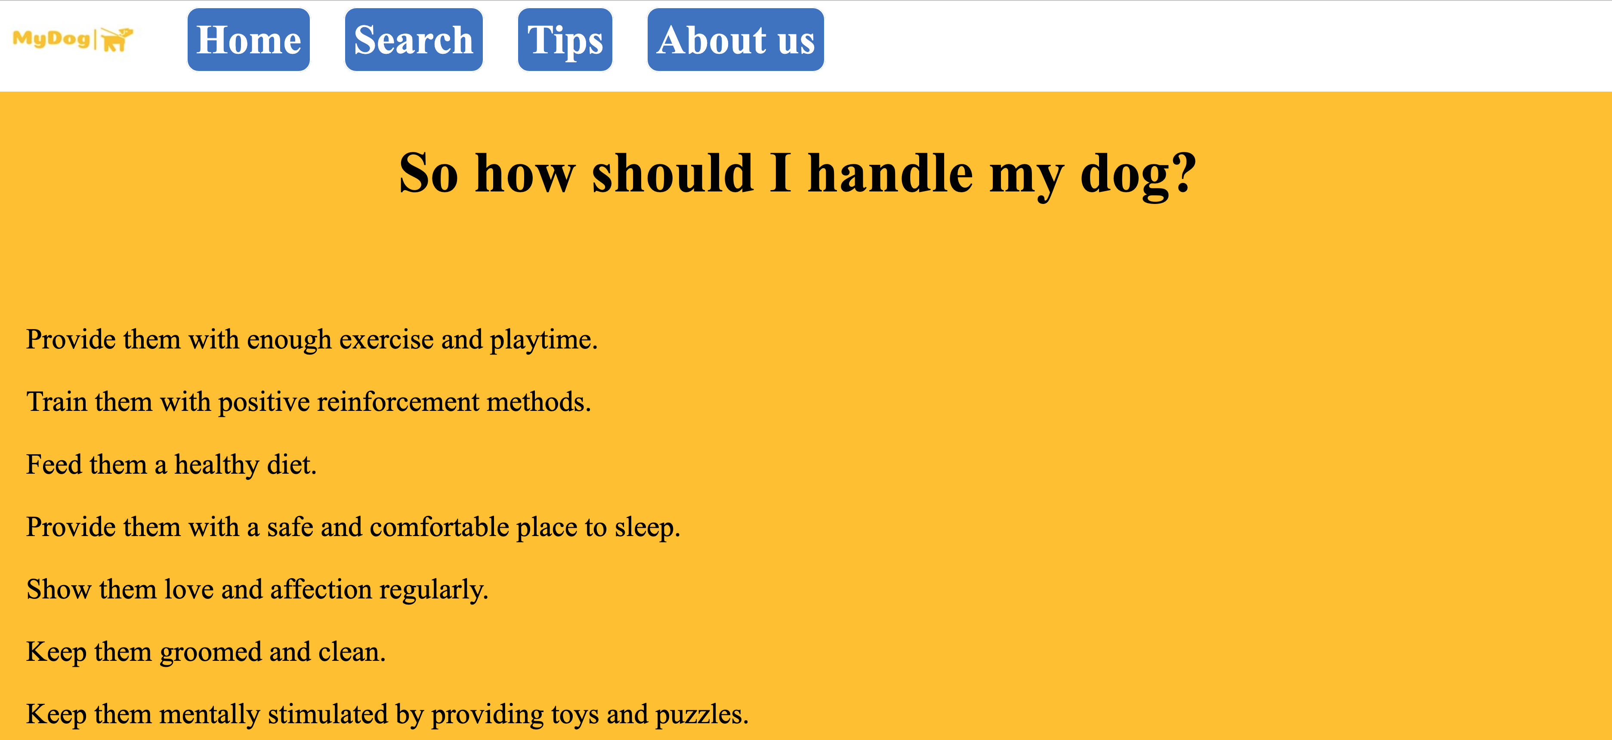

עמוד אודות

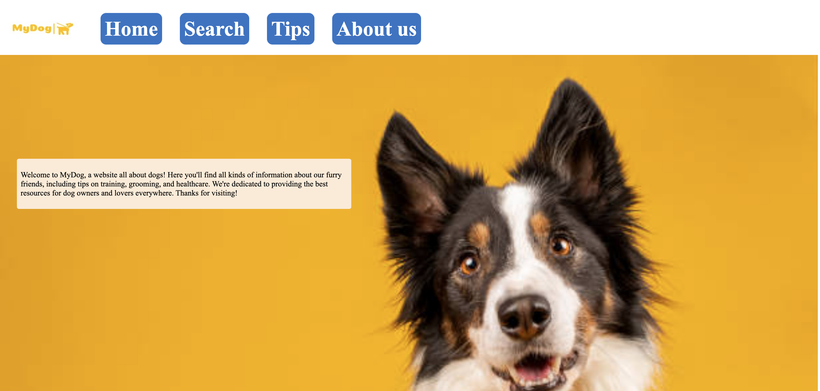

עוגן:כיסוי מקרי וולידציה בשרת – בעת השארת פרטים לצורך אימוץ

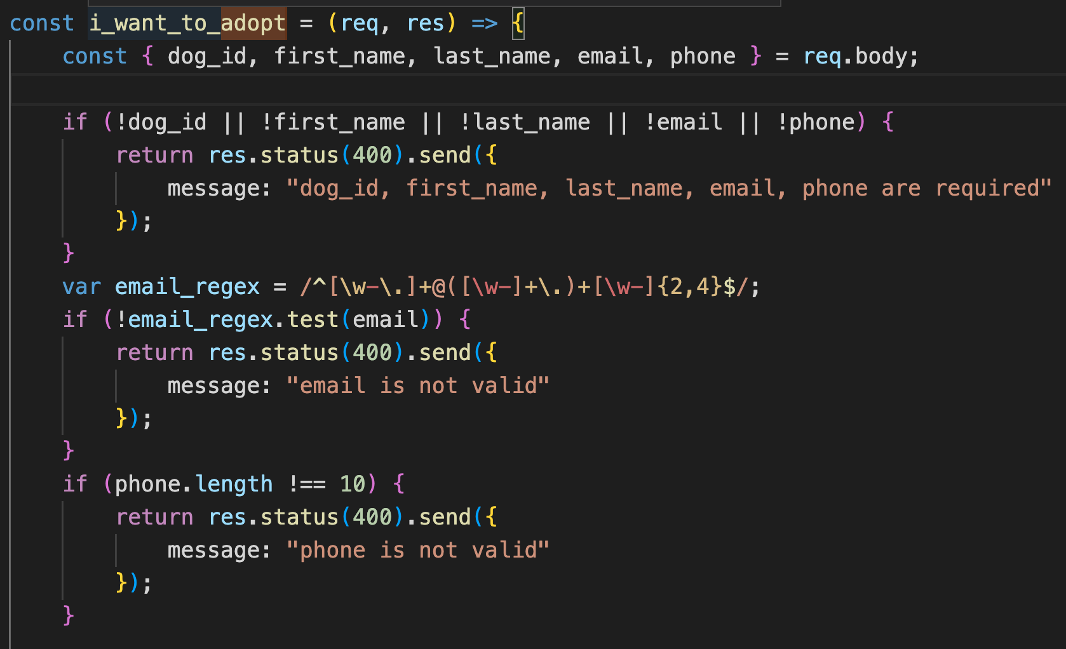

היי רחלי, מקווה שהתרשמת לטובה 😊